HỌC VIỆN NÔNG NGHIỆP VIỆT NAM
KHOA CÔNG NGHỆ THÔNG TIN
******

BÁO CÁO BÀI TẬP LỚN
XÂY DỰNG ỨNG DỤNG QUẢN LÝ KHO HÀNG

Giảng Viên: Hoàng Văn Tuân

Sinh viên thực hiện:
Đặng Dương Huy | 681155 | K68CNTTD
Ngô Trường Giang | 687594 | K68CNTTD
Phan Minh Đức | 681657 | K68CNTTD
Nguyễn Quang Hào | 687605 | K68CNTTD

Hà Nội, ngày … tháng ….năm …..
Mục Lục
LỜI NÓI ĐẦU 4
CHƯƠNG 1. TỔNG QUAN 5
1.1. Mô tả bài toán 5
1.2. Mô tả chức năng 5
CHƯƠNG 2. GIỚI THIỆU VỀ WindowForms (.NET) 7
2.1 Sự ra đời và phát triển 7
2.2. Giao diện hệ thống Windows Forms 8
2.3. Quản lý bộ nhớ trong Windows Forms 8
2.4. Bảo mật trong ứng dụng Windows Forms 8
2.5. Cộng đồng và tài liệu hỗ trợ Windows Forms 8
2.6. Các phiên bản của Windows Forms (.NET Framework/.NET) 9
CHƯƠNG 3. PHÂN TÍCH HỆ THỐNG 10
3.1. Sơ đồ USE CASE 10
3.2. Đặc tả USE CASE 10
3.2.1. Đặc tả use case Đăng nhập 10
3.2.2. Đặc tả use case Nhập hàng 11
3.2.3. Đặc tả use case Xuất hóa đơn 12
3.2.4. Đặc tả use case Kiểm tra kho 13
3.3. Sơ đồ tuần tự 14
3.3.1. Sơ đồ tuần tự Xuất hàng 14
3.3.2. Sơ đồ tuần tự Nhập hàng 15
3.4. Sơ đồ hoạt động 15
3.4.1. Sơ đồ hoạt động Xuất hàng 15
3.4.2. Sơ đồ hoạt động Nhập hàng 16
CHƯƠNG 4. THIẾT KẾ CƠ SỞ DỮ LIỆU 17
4.1. Cơ sở dữ liệu 17
4.2. Mô tả bảng Cơ sở dữ liệu 17
4.2.1. Bảng Hàng hóa (Products) 17
4.2.2. Bảng Kho (Locations) 17
4.2.3. Bảng Nhập hàng (Imports) 17
4.2.4. Bảng Chi tiết nhập hàng (ImportDetails) 17
4.2.5. Bảng Xuất hàng (Exports) 18
4.2.6. Bảng Chi tiết xuất hàng (ExportDetails) 18
4.2.7. Bảng Khách hàng (Customers) 18
4.2.8. Bảng Nhân viên (Employees) 18
4.2.9. Bảng Hóa đơn (Invoices) 18
4.2.10. Bảng Vật tư cần nhập (MaterialsToImport) 19
4.2.11. Bảng Vật tư không được nhập (RejectedMaterials) 19
4.2.12. Bảng Nhật ký hoạt động (ActivityLogs) 19
CHƯƠNG 5. GIAO DIỆN ỨNG DỤNG 20
5.1. Giao diện Đăng nhập 20
5.2. Giao diện 20
5.3. Giao diện 20
5.4. Giao diện 20
5.5. Giao diện 20
5.6. Giao diện 20
KẾT LUẬN 21
TÀI LIỆU THAM KHẢO 21

LỜI NÓI ĐẦU

Trong bối cảnh kinh tế thị trường ngày càng phát triển, việc quản lý kho hàng hiệu quả đóng vai trò then chốt trong sự thành công của các doanh nghiệp. Một hệ thống quản lý kho khoa học không chỉ giúp tối ưu hóa quy trình nhập xuất hàng hóa mà còn giảm thiểu thất thoát, nâng cao hiệu suất và cung cấp thông tin chính xác cho việc ra quyết định.
Nhận thấy tầm quan trọng đó, bài tập lớn này tập trung vào việc xây dựng một ứng dụng quản lý kho hàng, nhằm cung cấp một giải pháp toàn diện cho việc quản lý các hoạt động liên quan đến kho. Ứng dụng này hướng đến các doanh nghiệp vừa và nhỏ, nơi việc quản lý thủ công có thể gặp nhiều khó khăn và hạn chế.
Do kiến thức bản thân còn hạn chế cũng như chưa có kinh nghiệm làm một chương trình lớn và có tính ứng dụng thực tế cao nên trong quá trình thực hiện nhóm em còn phạm phải nhiều sai sót cũng như chương trình thành phẩm có thể còn tồn tại lỗi không mong muốn. Rất mong nhận được góp ý của thầy để chúng em hoàn thiện hơn và rút kinh nghiệm cho những đồ án, dự án lớn hơn trong tương lai.

CHƯƠNG 1. TỔNG QUAN

1.1. Mô tả bài toán
Công nghệ sử dụng: WindowForms (.NET), Extension gunna
Mô tả ứng dụng: Tự động hóa và tối ưu hóa các nghiệp vụ quản lý kho
Các chức năng của phần mềm: Quản lý danh mục hàng hóa, quản lý nhập kho, quản lý xuất kho, quản lý hóa đơn và chứng từ, thống kê và báo cáo, quản lý người dùng.

1.2. Mô tả chức năng
STT | Chức năng | Mô tả
1 | Quản lý danh mục hàng hóa | Cho phép người dùng thêm mới hàng hóa, sửa thông tin hàng hóa, xem danh sách hàng hóa, tìm kiếm và lọc hàng hóa, tự động sinh mã.
2 | Quản lý nhập kho | Cho phép tạo phiếu nhập kho, nhập chi tiết phiếu nhập kho, kiểm tra và xác nhận nhập kho,phân loại và lưu trữ hàng hóa, cập nhật tồn kho.
3 | Quản lý xuất kho | Cho phép tiếp nhận yêu cầu xuất kho, kiểm tra tồn kho, xử lý yêu cầu xuất kho, tính toán và tạo hàng hóa xuất kho, in hóa đơn xuất kho, lưu trữ hóa đơn, cập nhật tồn kho.
4 | Quản lý hóa đơn và chứng từ | Lưu trữ hóa đơn nhập kho, lưu trữ hóa đơn xuất kho, quản lý chứng từ liên quan.
5 | Thống kê và báo cáo | Thống kê tồn kho, báo cáo nhập xuất tồn, báo cáo hàng hóa dưới mức yêu cầu, đề xuất nhập hàng, quản lý yêu cầu nhập hàng, lưu trữ danh sách không được nhập, bảng vật liệu cần nhập, tổng kết hóa đơn theo quý tháng năm.
6 | Quản lý người dùng | Cho phép admin tạo tài khoản và phân quyền truy cập cho từng người dùng để đảm bảo tính bảo mật và phân tách trách nhiệm.

CHƯƠNG 2. GIỚI THIỆU VỀ WindowForms (.NET)

2.1 Sự ra đời và phát triển
Windows Forms (thường được gọi tắt là WinForms) là một framework giao diện người dùng đồ họa (GUI) được phát triển bởi Microsoft, trở thành một phần quan trọng của .NET Framework từ phiên bản 1.0 ra mắt vào năm 2002. Sự ra đời của Windows Forms đánh dấu một bước tiến quan trọng trong việc đơn giản hóa quá trình phát triển các ứng dụng desktop chạy trên hệ điều hành Windows.
Trước Windows Forms, việc xây dựng giao diện người dùng cho các ứng dụng Windows thường đòi hỏi các nhà phát triển phải làm việc trực tiếp với Windows API (Application Programming Interface) phức tạp, sử dụng các ngôn ngữ như C++ và MFC (Microsoft Foundation Classes). Quá trình này tốn nhiều thời gian, đòi hỏi kiến thức sâu rộng về hệ thống và dễ gặp phải các vấn đề về quản lý bộ nhớ cũng như tương thích.
Sự ra đời của .NET Framework và Windows Forms đã mang đến một cách tiếp cận mới:
- Mô hình lập trình hướng đối tượng (Object-Oriented Programming)
- Kéo và thả trực quan (Visual Drag-and-Drop)
- Quản lý bộ nhớ tự động (Automatic Memory Management)
- Thư viện lớp phong phú
- Tính tương thích mạnh mẽ với Windows
Trong suốt quá trình phát triển của .NET Framework, Windows Forms đã trải qua nhiều cải tiến và bổ sung tính năng qua các phiên bản. Mặc dù các công nghệ phát triển giao diện người dùng mới hơn như WPF (Windows Presentation Foundation) và UWP (Universal Windows Platform) đã xuất hiện, Windows Forms vẫn giữ một vai trò quan trọng trong việc phát triển các ứng dụng desktop truyền thống trên Windows. Nó vẫn là một lựa chọn phổ biến cho các ứng dụng doanh nghiệp nội bộ, các công cụ tiện ích và các ứng dụng không yêu cầu giao diện quá phức tạp hoặc hiệu ứng đồ họa cao cấp.

2.2. Giao diện hệ thống Windows Forms
Giao diện của một ứng dụng Windows Forms được xây dựng dựa trên các biểu mẫu (Forms), đóng vai trò là cửa sổ chính hoặc cửa sổ con của ứng dụng. Trên các biểu mẫu này, nhà phát triển có thể bố trí các điều khiển (Controls) để tương tác với người dùng và hiển thị thông tin.
Các thành phần cơ bản của giao diện Windows Forms bao gồm:
- Form (Biểu mẫu)
- Controls (Điều khiển)
- Layout Managers (Bộ quản lý bố cục)
Giao diện Windows Forms được thiết kế để trực quan và dễ sử dụng, cho phép các nhà phát triển nhanh chóng tạo ra các ứng dụng desktop tương tác mạnh mẽ trên nền tảng Windows.

2.3. Quản lý bộ nhớ trong Windows Forms
Trong nền tảng .NET Framework, bao gồm cả các ứng dụng Windows Forms, việc quản lý bộ nhớ được thực hiện một cách tự động thông qua cơ chế Garbage Collection (GC). Điều này giúp giải phóng các nhà phát triển khỏi gánh nặng quản lý bộ nhớ thủ công, một trong những nguyên nhân chính gây ra lỗi trong các ứng dụng được phát triển bằng các ngôn ngữ lập trình không có GC.

2.4. Bảo mật trong ứng dụng Windows Forms
Bảo mật là một khía cạnh quan trọng trong mọi ứng dụng, bao gồm cả các ứng dụng Windows Forms. Khi phát triển ứng dụng quản lý kho hàng, việc đảm bảo an toàn cho dữ liệu và ngăn chặn truy cập trái phép là vô cùng cần thiết.

2.5. Cộng đồng và tài liệu hỗ trợ Windows Forms
Mặc dù đã có tuổi đời khá lâu, Windows Forms vẫn có một cộng đồng người dùng và nhà phát triển lớn và tích cực. Điều này mang lại nhiều lợi ích cho những người phát triển ứng dụng WinForms. Sự hỗ trợ mạnh mẽ từ cộng đồng và nguồn tài liệu phong phú giúp cho việc học tập, phát triển và bảo trì các ứng dụng Windows Forms trở nên dễ dàng hơn.

2.6. Các phiên bản của Windows Forms (.NET Framework/.NET)
Windows Forms đã phát triển qua nhiều phiên bản cùng với sự phát triển của .NET Framework và sau này là .NET (trước đây là .NET Core). Dưới đây là một số cột mốc quan trọng và các phiên bản chính:
- .NET Framework 1.0 (2002)
- .NET Framework 2.0 (2005)
- .NET Framework 3.0 (2006)
- .NET Framework 3.5 (2007)
- .NET Framework 4.0 - 4.8 (2010 - 2019)
- .NET Core 3.0 (2019)
- .NET 5.0 (2020) trở đi
Việc hỗ trợ Windows Forms trong .NET Core và các phiên bản .NET mới hơn cho thấy cam kết của Microsoft trong việc duy trì và phát triển framework này cho các ứng dụng desktop Windows hiện tại và tương lai. Điều này cũng mang lại lợi ích về hiệu suất và khả năng chạy trên các môi trường hiện đại hơn.

CHƯƠNG 3. PHÂN TÍCH HỆ THỐNG

3.1. Sơ đồ USE CASE
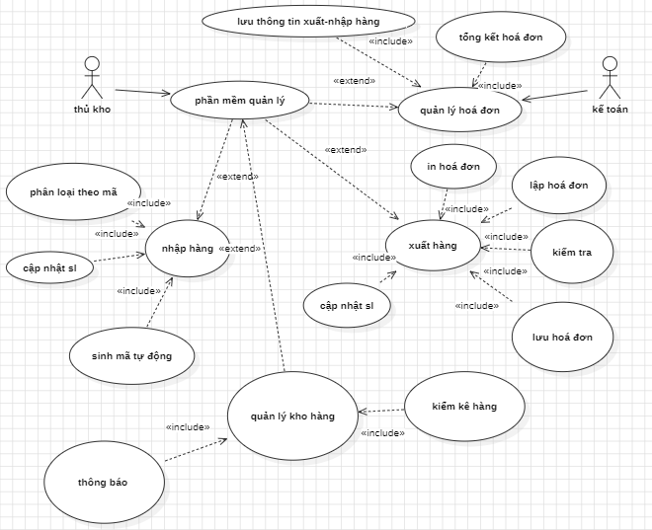

3.2. Đặc tả USE CASE

3.2.1. Đặc tả use case Đăng nhập
1. Tên UC |  | ĐĂNG NHẬP
2. Mô tả ngắn |  | - Use case này mô tả quá trình người dùng nhập thông tin đăng nhập (tên tài khoản và mật khẩu) để truy cập vào hệ thống.
3. Tác nhân |  | - Người dùng hệ thống (User)  - Hệ thống (System)
4. Điều kiện kích hoạt |  | - Người dùng mở ứng dụng hoặc trang đăng nhập của hệ thống.
5. Tiền điều kiện: |  | - Người dùng phải có tài khoản hợp lệ đã được đăng ký trong hệ thống.  - Hệ thống phải đang hoạt động và có kết nối với cơ sở dữ liệu.
6. Luồng sự kiện
 | 6.1. Luồng sự kiện chính:
 | Người dùng |  | Hệ thống
 | - Mở giao diện đăng nhập  - Nhập tên đăng nhập và mật khẩu  - Nhấn nút “Đăng Nhập” |  | - Kiểm tra tên đăng nhập và mật khẩu  - Nếu hợp lệ, chuyển người dùng đến màn hình chính  - Nếu không hợp lệ, hiển thị thông báo lỗi.
6.2. Luồng sự kiện thay thế:
- Người dùng quên mật khẩu
Hệ thống cung cấp tùy chọn "Quên mật khẩu?", cho phép người dùng đặt lại mật khẩu qua email hoặc số điện thoại.
- Người dùng đăng nhập bằng phương thức khác
Hệ thống cho phép đăng nhập bằng Emailnếu được hỗ trợ.
6.3. Luồng ngoại lệ/ luồng phụ:
- Sai quá nhiều lần đăng nhập:
Hệ thống khóa tài khoản tạm thời và hiển thị thông báo "Bạn đã nhập sai quá nhiều lần. Vui lòng thử lại sau."
7. Hậu điều kiện: |  | - Nếu đăng nhập thất bại, hệ thống hiển thị lý do và hướng dẫn khắc phục.  - Nếu đăng nhập thành công, người dùng có quyền truy cập vào các tính năng của hệ thống theo vai trò được cấp.
8. Yêu cầu khác: |  | - Cần có chức năng ghi log đăng nhập để theo dõi lịch sử đăng nhập của người dùng.  - Hệ thống cần mã hóa mật khẩu trong quá trình truyền tải để đảm bảo bảo mật.

3.2.2. Đặc tả use case Nhập hàng
1. Tên UC |  | NHẬP HÀNG
2. Mô tả ngắn |  | Use case này mô tả quá trình nhập hàng vào kho, bao gồm việc xác nhận thông tin sản phẩm, số lượng, nhà cung cấp và vị trí lưu trữ trong hệ thống.
3. Tác nhân |  | - Nhân viên kho (User)  - Hệ thống quản lý kho (System)  - Nhà cung cấp (Supplier)
4. Điều kiện kích hoạt |  | - Nhân viên kho cần thêm sản phẩm mới hoặc cập nhật số lượng sản phẩm đã tồn kho.  - Hệ thống phải đang hoạt động và có kết nối với cơ sở dữ liệu.
5. Tiền điều kiện: |  | - Sản phẩm phải tồn tại trong danh mục hoặc có thể được nhập mới.  - Nhà cung cấp đã được đăng ký trong hệ thống.  - Nhân viên kho có quyền thực hiện thao tác nhập hàng.
6. Luồng sự kiện
 | 6.1. Luồng sự kiện chính:
 | Người dùng |  | Hệ thống
 | - Mở giao diện nhập hàng  - Nhập thông tin sản phẩm (Tên, số lượng, đơn giá, nhà cung cấp)  - Xác nhận vị trí lưu trữ sản phẩm  - Nhấn "Lưu nhập hàng" |  | - Kiểm tra thông tin sản phẩm và nhà cung cấp  - Cập nhật kho hàng với số lượng nhập mới  - Hiển thị thông báo nhập hàng thành công
6.2. Luồng sự kiện thay thế:
- Sản phẩm chưa có trong hệ thống
- Hệ thống yêu cầu nhập mới thông tin sản phẩm.

- Nhà cung cấp chưa đăng ký
- Hệ thống yêu cầu đăng ký nhà cung cấp trước khi nhập hàng.

6.3. Luồng ngoại lệ/ luồng phụ:
- Số lượng nhập vượt quá tồn kho tối đa
- Hệ thống hiển thị cảnh báo và yêu cầu xác nhận nhập hàng.

- Lỗi kết nối mạng hoặc hệ thống không phản hồi
- Hiển thị thông báo lỗi "Không thể kết nối hệ thống, vui lòng thử lại sau."

- Không có đủ không gian lưu trữ
- Hệ thống hiển thị gợi ý vị trí lưu trữ khác hoặc yêu cầu điều chỉnh lượng nhập.
7. Hậu điều kiện: |  | - Nếu nhập hàng thành công, sản phẩm được cập nhật vào kho với số lượng mới.  - Nếu nhập hàng thất bại, hệ thống hiển thị thông báo lỗi và không cập nhật kho.
8. Yêu cầu khác: |  | - Hệ thống cần ghi nhận lịch sử nhập hàng để theo dõi nguồn gốc sản phẩm.  - Có chức năng kiểm tra số lượng tồn kho trước khi nhập để tránh lỗi nhập trùng.  - Cần hỗ trợ quét mã vạch hoặc QR để nhập sản phẩm nhanh chóng.

3.2.3. Đặc tả use case Xuất hóa đơn
1. Tên UC |  | XUẤT HÓA ĐƠN
2. Mô tả ngắn |  | Use Case này mô tả quá trình tạo và xuất hóa đơn sau khi khách hàng hoàn tất thanh toán, bao gồm việc xử lý thông tin mua hàng, tạo số hóa đơn và in hóa đơn.
3. Tác nhân |  | - Nhân viên bán hàng (User)  - Hệ thống quản lý hóa đơn(System)  - Khách hàng (Customer)
4. Điều kiện kích hoạt |  | - Khách hàng hoàn tất việc chọn sản phẩm và tiến hành thanh toán.  - Nhân viên bán hàng yêu cầu xuất hóa đơn.
5. Tiền điều kiện: |  | - Đơn hàng phải có đầy đủ thông tin sản phẩm và tổng tiền thanh toán.  - Hệ thống phải kết nối được với cơ sở dữ liệu hóa đơn.  - Phương thức thanh toán đã được xác nhận thành công.
6. Luồng sự kiện
 | 6.1. Luồng sự kiện chính:
 | Người dùng |  | Hệ thống
 | - Chọn đơn hàng cần xuất hóa đơn  - Nhấn "Xuất hóa đơn” |  | - Hệ thống kiểm tra thông tin đơn hàng  - Tạo số hóa đơn và lưu vào cơ sở dữ liệu  - Hiển thị hóa đơn trên màn hình  - In hoặc gửi hóa đơn điện tử cho khách hàng  - Cập nhật trạng thái đơn hàng thành "Đã thanh toán"
6.2. Luồng sự kiện thay thế:
- Xuất hóa đơn điện tử
- Hệ thống gửi hóa đơn qua email hoặc SMS thay vì in hóa đơn giấy.

- Xuất hóa đơn theo yêu cầu khách hàng
- Nếu khách hàng yêu cầu hóa đơn VAT, hệ thống điều chỉnh thông tin xuất hóa đơn hợp lệ.
6.3. Luồng ngoại lệ/ luồng phụ:
- Lỗi hệ thống khi xuất hóa đơn
- Hiển thị thông báo lỗi và yêu cầu thử lại.

- Thông tin đơn hàng không đầy đủ
- Nhân viên nhập bổ sung thông tin trước khi xuất hóa đơn.

- Máy in hóa đơn không hoạt động
- Hệ thống lưu hóa đơn và đề xuất gửi qua email.
7. Hậu điều kiện: |  | - Hóa đơn được lưu vào hệ thống và có thể tra cứu lại.  - Trạng thái đơn hàng được cập nhật thành "Đã thanh toán".  - Khách hàng nhận được hóa đơn dưới dạng giấy hoặc điện tử.
8. Yêu cầu khác: |  | - Hệ thống cần có chức năng tìm kiếm hóa đơn theo số hóa đơn hoặc tên khách hàng.  - Hỗ trợ xuất hóa đơn VAT nếu có yêu cầu.  - Cần có chức năng kiểm tra lại thông tin hóa đơn trước khi in hoặc gửi đi.

3.2.4. Đặc tả use case Kiểm tra kho
1. Tên UC |  | KIỂM TRA KHO
2. Mô tả ngắn |  | Use case này mô tả quy trình kiểm tra số lượng sản phẩm trong kho, xác định hàng tồn kho, hàng cần nhập thêm, và kiểm tra vị trí lưu trữ sản phẩm.
3. Tác nhân |  | - **Nhân viên kho** (User)  - **Hệ thống quản lý kho** (System)  - **Quản lý kho** (Supervisor)
4. Điều kiện kích hoạt |  | - Nhân viên kho muốn kiểm tra tình trạng sản phẩm trong kho.  - Quản lý muốn xem báo cáo hàng tồn kho.  - Hệ thống lên lịch kiểm tra định kỳ kho hàng.
5. Tiền điều kiện: |  | - Dữ liệu về sản phẩm và tồn kho đã có sẵn trong hệ thống.  - Nhân viên có quyền truy cập vào chức năng kiểm tra kho.  - Kết nối hệ thống ổn định để truy xuất dữ liệu từ cơ sở dữ liệu.
6. Luồng sự kiện
 | 6.1. Luồng sự kiện chính:
 | Người dùng |  | Hệ thống
 | 1. Mở giao diện kiểm tra kho  2. Nhập thông tin sản phẩm hoặc chọn danh mục cần kiểm tra  3. Nhấn nút "Kiểm tra kho" |  | 4. Truy vấn dữ liệu số lượng sản phẩm trong kho  5. Hiển thị kết quả gồm số lượng tồn, vị trí lưu trữ và tình trạng hàng  6. Nếu số lượng sản phẩm dưới mức tối thiểu, hiển thị cảnh báo |  7. Cung cấp tùy chọn xuất báo cáo kiểm kho
6.2. Luồng sự kiện thay thế:
- **Kiểm tra toàn bộ kho theo danh mục**
- Thay vì kiểm tra từng sản phẩm, nhân viên chọn danh mục hàng để kiểm tra số lượng tổng thể.

- **Tìm kiếm sản phẩm theo vị trí kho**
- Nhân viên nhập mã vị trí để kiểm tra tất cả sản phẩm đang được lưu tại khu vực đó.
6.3. Luồng ngoại lệ/ luồng phụ:
- **Không tìm thấy sản phẩm trong hệ thống**
- Hiển thị thông báo lỗi và đề xuất nhập mới sản phẩm vào hệ thống.
- **Lỗi kết nối mạng hoặc dữ liệu bị lỗi**
- Hiển thị thông báo **"Không thể tải dữ liệu kho, vui lòng thử lại sau."**
- **Số lượng tồn không khớp với thực tế**
- Hệ thống yêu cầu cập nhật dữ liệu hoặc kiểm tra lại kho thực tế.
7. Hậu điều kiện: |  | - Nếu kiểm tra kho thành công, nhân viên có thể biết tình trạng tồn kho, số lượng cần nhập thêm.  - Nếu kho có vấn đề (hết hàng, lệch số lượng), hệ thống hiển thị cảnh báo để xử lý.  - Báo cáo kiểm kho có thể được xuất dưới dạng PDF hoặc Excel để lưu trữ.
8. Yêu cầu khác: |  | - Hệ thống cần hỗ trợ **quét mã vạch hoặc QR** để kiểm tra sản phẩm nhanh.  - Kiểm tra kho cần có quyền hạn xác định theo vai trò của nhân viên.  - Cần ghi nhận lịch sử kiểm tra kho để theo dõi thay đổi dữ liệu.

3.3. Sơ đồ tuần tự

3.3.1. Sơ đồ tuần tự Xuất hàng
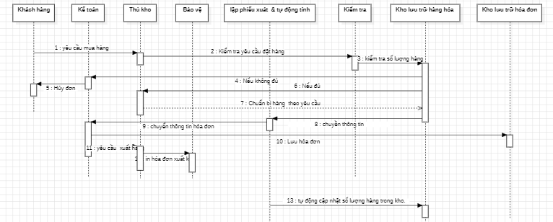

3.3.2. Sơ đồ tuần tự Nhập hàng
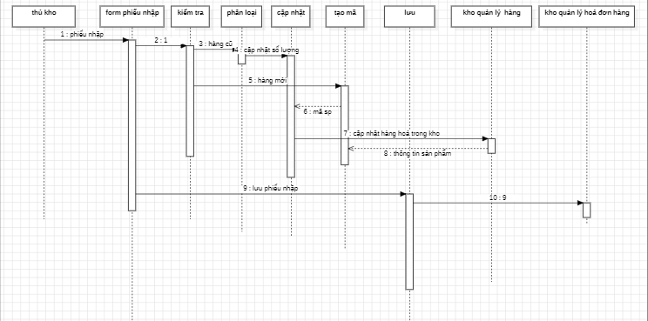

3.4. Sơ đồ hoạt động

3.4.1. Sơ đồ hoạt động Xuất hàng
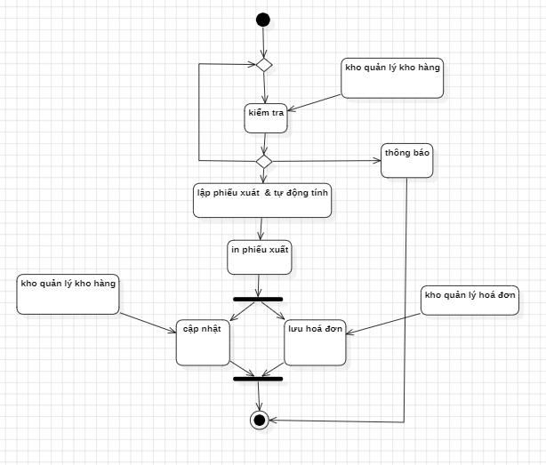

3.4.2. Sơ đồ hoạt động Nhập hàng
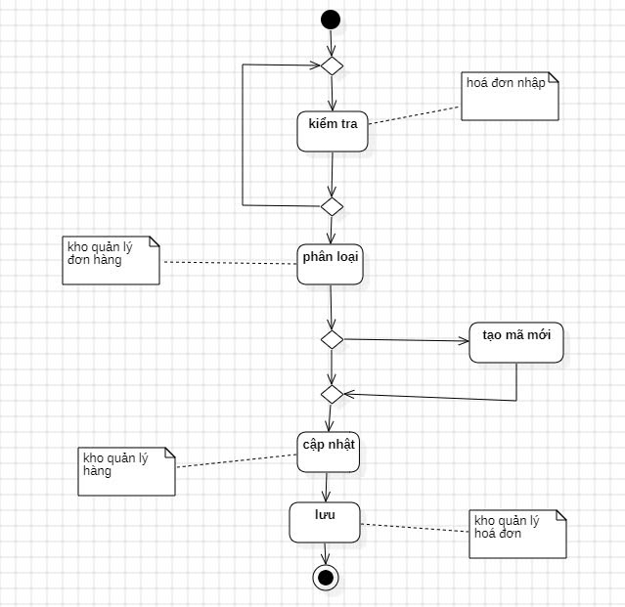

CHƯƠNG 4. THIẾT KẾ CƠ SỞ DỮ LIỆU

4.1. Cơ sở dữ liệu
Ảnh

4.2. Mô tả bảng Cơ sở dữ liệu

4.2.1. Bảng Hàng hóa (Products)
- ProductID (INT, Primary Key, Auto-increment): Mã hàng hóa
- ProductName (VARCHAR): Tên hàng hóa
- Category (VARCHAR): Loại hàng hóa
- Unit (VARCHAR): Đơn vị tính
- Quantity (INT): Số lượng tồn kho
- MinQuantity (INT): Số lượng tối thiểu
- LocationID (INT, Foreign Key): Mã vị trí kho

4.2.2. Bảng Kho (Locations)
- LocationID (INT, Primary Key, Auto-increment): Mã kho
- LocationName (VARCHAR): Tên kho
- Area (VARCHAR): Khu vực

4.2.3. Bảng Nhập hàng (Imports)
- ImportID (INT, Primary Key, Auto-increment): Mã phiếu nhập
- ImportDate (DATE): Ngày nhập
- EmployeeID (INT, Foreign Key): Mã nhân viên nhập
- Supplier (VARCHAR) : Nhà cung cấp

4.2.4. Bảng Chi tiết nhập hàng (ImportDetails)
- ImportDetailID (INT, Primary Key, Auto-increment): Mã chi tiết nhập
- ImportID (INT, Foreign Key): Mã phiếu nhập
- ProductID (INT, Foreign Key): Mã hàng hóa
- Quantity (INT): Số lượng
- Price (DECIMAL): Đơn giá

4.2.5. Bảng Xuất hàng (Exports)
- ExportID (INT, Primary Key, Auto-increment): Mã phiếu xuất
- ExportDate (DATE): Ngày xuất
- CustomerID (INT, Foreign Key): Mã khách hàng
- EmployeeID (INT, Foreign Key): Mã nhân viên xuất

4.2.6. Bảng Chi tiết xuất hàng (ExportDetails)
- ExportDetailID (INT, Primary Key, Auto-increment): Mã chi tiết xuất
- ExportID (INT, Foreign Key): Mã phiếu xuất
- ProductID (INT, Foreign Key): Mã hàng hóa
- Quantity (INT): Số lượng
- Price (DECIMAL): Đơn giá

4.2.7. Bảng Khách hàng (Customers)
- CustomerID (INT, Primary Key, Auto-increment): Mã khách hàng
- CustomerName (VARCHAR): Tên khách hàng
- Address (VARCHAR): Địa chỉ
- Phone (VARCHAR): Số điện thoại

4.2.8. Bảng Nhân viên (Employees)
- EmployeeID (INT, Primary Key, Auto-increment): Mã nhân viên
- EmployeeName (VARCHAR): Tên nhân viên
- Role (VARCHAR): Vai trò (Thủ kho, Kế toán, Bảo vệ, Giám đốc)

4.2.9. Bảng Hóa đơn (Invoices)
- InvoiceID (INT, Primary Key, Auto-increment): Mã hóa đơn
- InvoiceDate (DATE): Ngày lập hóa đơn
- CustomerID (INT, Foreign Key): Mã khách hàng
- ExportID (INT, Foreign Key): Mã phiếu xuất
- TotalAmount (DECIMAL): Tổng tiền

4.2.10. Bảng Vật tư cần nhập (MaterialsToImport)
- MaterialID (INT, Primary Key, Auto-increment): Mã vật tư
- ProductID (INT, Foreign Key): Mã hàng hóa
- Quantity (INT): Số lượng
- Status (VARCHAR): Trạng thái (Chờ duyệt, Đã duyệt, Đã nhập)

4.2.11. Bảng Vật tư không được nhập (RejectedMaterials)
- RejectedMaterialID (INT, Primary Key, Auto-increment): Mã vật tư bị từ chối
- ProductID (INT, Foreign Key): Mã hàng hóa
- Quantity (INT): Số lượng
- Reason (VARCHAR): Lý do

4.2.12. Bảng Nhật ký hoạt động (ActivityLogs)
- LogID (INT, Primary Key, Auto-increment): Mã nhật ký
- EmployeeID (INT, Foreign Key): Mã nhân viên
- Activity (VARCHAR): Hành động
- Timestamp (DATETIME): Thời gian

CHƯƠNG 5. GIAO DIỆN ỨNG DỤNG

5.1. Giao diện Đăng nhập
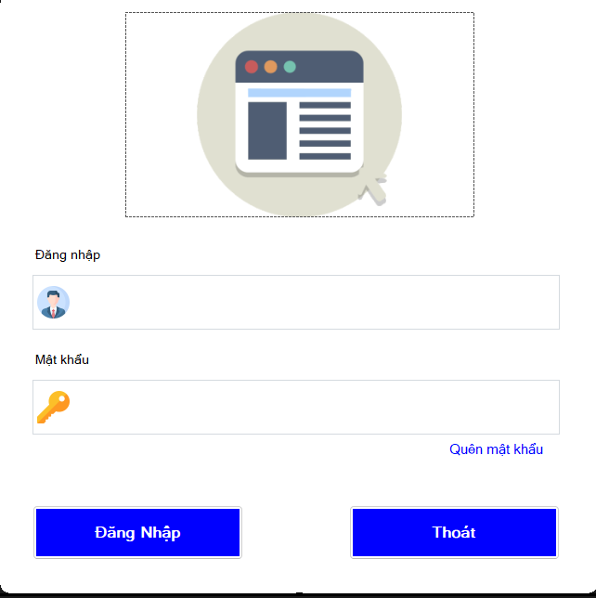

5.2. Giao diện AdminDashboard
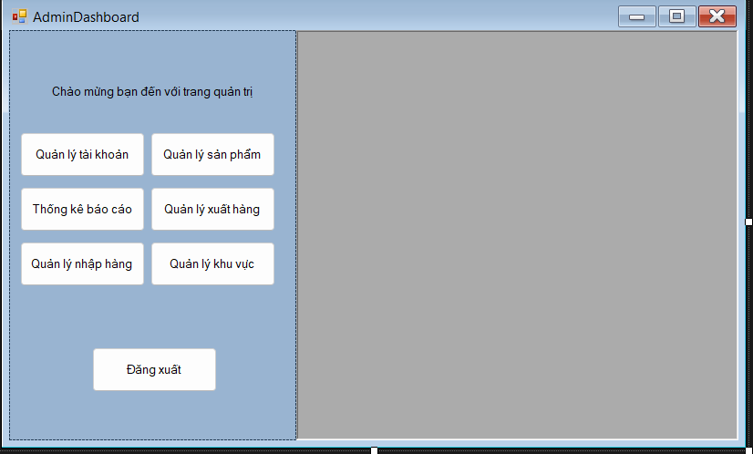

5.3. Giao diện nhập hàng
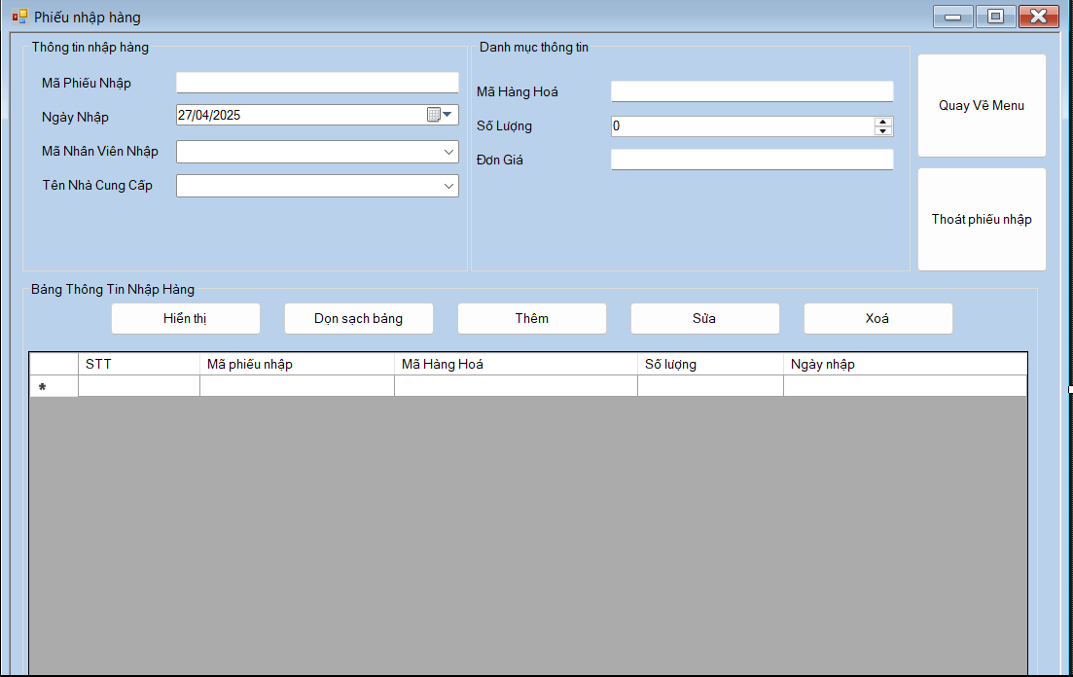

5.4. Giao diện xuất hàng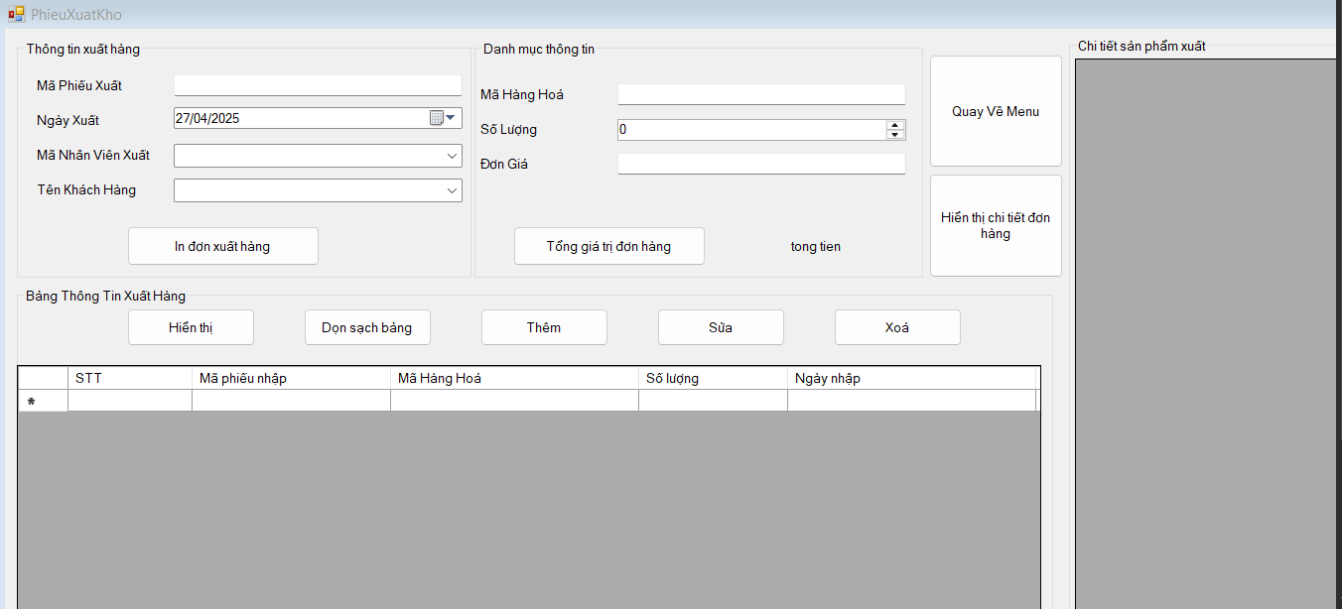

5.5. Giao diện thông tin kho

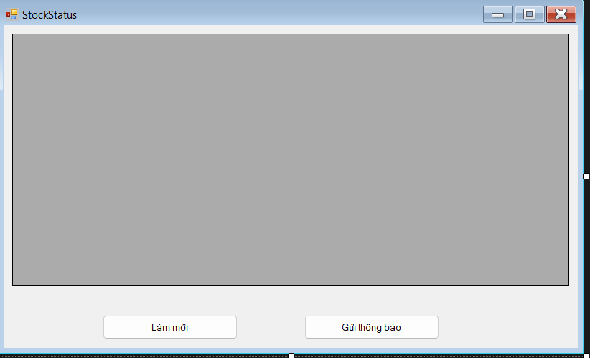

5.6. Giao diện nhập sản phẩm
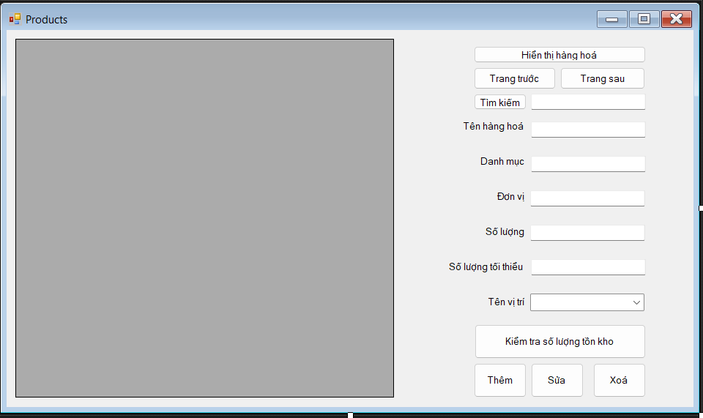

KẾT LUẬN
1. Kết quả
✅ Hệ thống đã được thiết kế với đầy đủ chức năng nhập liệu, tìm kiếm, kiểm tra kho, xuất hóa đơn,...
✅ Các stored procedure đảm bảo truy vấn dữ liệu nhanh chóng và tối ưu hóa hiệu suất.
✅ Tách biệt **Model - View** giúp mã nguồn rõ ràng, dễ bảo trì và mở rộng.
✅ Hỗ trợ nhập vị trí sản phẩm giúp quản lý kho hiệu quả hơn.
2. Nhược điểm
❌ Một số phần cần tối ưu để tránh lỗi nhập liệu (ví dụ: kiểm tra số lượng trước khi cập nhật kho).
❌ Giao diện cần cải thiện để thân thiện hơn với người dùng.
❌ Chưa tích hợp hệ thống cảnh báo **hết hàng** hoặc **tồn kho dưới mức tối thiểu**.
3. Thuận lợi
✅ Hệ thống có cấu trúc **rõ ràng, dễ mở rộng**, giúp nâng cấp sau này mà không cần sửa đổi quá nhiều.
✅ Cơ chế **Stored Procedure** giúp truy vấn nhanh hơn, giảm tải cho ứng dụng.
✅ **Có thể tích hợp với phần mềm kế toán** để đồng bộ hóa dữ liệu tài chính.
✅ Hỗ trợ **quét mã vạch hoặc QR**, giúp quản lý sản phẩm nhanh hơn.

4. Khó khăn
🔹 Tích hợp với các hệ thống khác (phần mềm kế toán, ERP) cần API hoặc kết nối bổ sung.
🔹 Xử lý lỗi khi có **xung đột dữ liệu** (ví dụ: sản phẩm bị xóa nhưng vẫn nằm trong hóa đơn).
🔹 Bảo mật dữ liệu cần tăng cường để tránh rò rỉ thông tin nhạy cảm.
5. Hướng phát triển
- **Tích hợp AI hỗ trợ dự báo tồn kho**, giúp dự đoán nhu cầu nhập hàng chính xác hơn.
- **Xây dựng hệ thống cảnh báo tồn kho**, gửi thông báo khi sản phẩm sắp hết hàng.
- **Cải thiện UI/UX**, tạo giao diện trực quan hơn giúp người dùng thao tác dễ dàng.
- **Hỗ trợ xuất báo cáo dưới nhiều định dạng** (PDF, Excel) để giúp quản lý kho thuận tiện.

TÀI LIỆU THAM KHẢO

Quản lý kho và hệ thống ERP:
- [Nguyên lý quản lý kho hàng hiệu quả](https://www.supplychaindigital.com/)
- [Tích hợp ERP vào hệ thống kho](https://www.erp.com/)
- [Các phương pháp tối ưu hóa hàng tồn kho](https://www.inventorymanagement.com/)

- Lập trình C# và SQL Server:
- [Cách sử dụng Stored Procedure trong SQL](https://learn.microsoft.com/en-us/sql/)
- [Xây dựng ứng dụng WinForms với C#](https://learn.microsoft.com/en-us/dotnet/winforms/)
- [Kết nối SQL Server với C#](https://learn.microsoft.com/en-us/dotnet/framework/data/adonet/sql/)

- Xử lý hóa đơn và báo cáo:
- [Tạo và xuất báo cáo bằng C#](https://learn.microsoft.com/en-us/dotnet/reporting/)
- [Quy trình xuất hóa đơn điện tử](https://www.e-invoice.com/)

